BÀI TUYÊN TRUYỀN VỀ VỆ SINH CÁ NHÂN CHO TRẺ MẦM NON
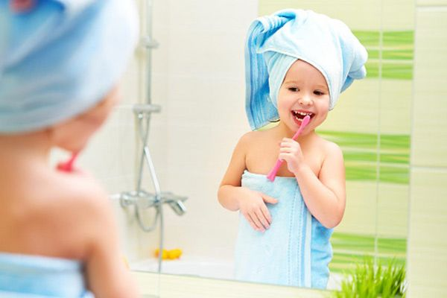​
Trong công tác chăm sóc giáo dục toàn diện cho trẻ mẫu giáo. Mục tiêu giữ gìn sức khoẻ và phát triển thể chất cho trẻ là một trong những mục tiêu vô cùng quan trọng. Trẻ muốn giữ gìn được sức khoẻ nhất thiết phải giữ cơ thể sạch sẽ. Trẻ em nếu được chăm sóc nuôi dưỡng đầy đủ sẽ ít ốm đau bệnh tật và phát triển tốt. Công tác chăm sóc giáo dục vệ sinh cá nhân trẻ trong độ tuổi mầm non là việc làm thiết thực nhằm giúp trẻ có nền nếp thói quen vệ sinh là một cách hiệu quả để chủ động phòng ngừa bệnh tật, tăng cường sức khỏe, hình thành những kỹ năng sống cơ bản đầu tiên, góp phần tạo nguồn lực có chất lượng trong tương lai và nhất là trong giai đoạn hiện nay dịch covid 19 đang diễn biến hết sức phức tạp.
Một trong những cách phòng tránh dịch bệnh đơn giản và hiệu quả nhất là tạo thói quen vệ sinh cá nhân tốt, những công việc vệ sinh hàng ngày tưởng như rất đơn giản như đánh răng, rửa mặt, rửa tay....nhưng lại rất cần thiết trong đời sống hàng ngày của trẻ. Vệ sinh đúng cách đặc biệt quan trọng với trẻ em trong độ tuổi đến trường. Phần lớn các bệnh ở trẻ em đều lây lan từ trường học, nơi mà vi khuẩn phát rất tán nhanh. Nếu chúng ta giáo dục con vệ sinh đúng cách ngay từ khi còn nhỏ, trẻ có thể giữ thói quen này đến suốt đời
Làm tốt việc vệ sinh cá nhân không chỉ giúp tạo ấn tượng tốt với những người xung quanh mà còn giúp chúng ta duy trì một sức khỏe tốt. Vệ sinh đúng cách còn có tác dụng phòng bệnh rất tốt. Để hiểu rõ hơn lợi ích của việc vệ sinh cá nhân, Tôi xin tuyên truyền với các bậc phụ huynh về một số cách vệ sinh cá nhân cho trẻ.
Để thực hiện việc vệ sinh cá nhân đúng cách các bậc phụ huynh cần lưu ý những điểm sau:
- Rửa tay thường xuyên
Bàn tay là nơi phát tán vi khuẩn nhiều hơn bất cứ bộ phận nào trên cơ thể. Do đó rửa tay thường xuyên bằng xà phòng và rửa đúng cách theo các bước của bộ y tế, việc rửa tay thường xuyên đóng vai trò vô cùng quan trọng trong việc đảm bảo vệ sinh, Thói quen này sẽ giúp chúng ta không bị lây nhiễm mầm bệnh đặc biệt cần thiết khi trẻ thường dùng tay bẩn để bốc thức ăn và hầu như không ý thức về việc phải rửa tay trước.
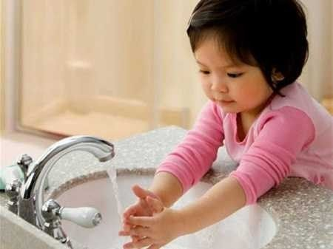​
Phải rèn cho trẻ thói quen thường xuyên rửa tay để đảm bảo vệ sinh
Dạy trẻ luôn ghi nhớ việc rửa tay:
- Trước khi cầm đồ ăn vặt và trước các bữa ăn
- Trước và sau khi chế biến thức ăn
- Trước khi chạm vào em bé sơ sinh hoặc em bé mới tập đi
- Sau khi chơi ở ngoài vườn
- Sau khi sử dụng nhà vệ sinh
- Sau khi chơi cùng động vật nuôi
- Sau khi vứt rác
- Sau khi đổi và dọn chuồng của động vật nuôi.
- Sau khi lấy hỉ mũi và hắt hơi.
Cẩn thận hơn nữa, chúng ta có thể sử dụng khăn giấy để tắt, mở vòi nước hoặc mở cửa ở những nơi công cộng, nhiều người sử dụng.
- Rửa mặt khi mặt bẩn, trước và sau khi ăn.
Việc vệ sinh cá nhân cho trẻ đặc biệt là trẻ mầm non là một trong những yêu cầu cơ bản và quan trọng nhất. Trong số đó việc quan trọng mà bất cứ bé nào cũng cần phải học là rửa mặt. Nhìn có vẻ đơn giản nhưng thực sự lại không phải vậy. Các thao tác cần phải nhẹ nhàng, đúng cách và quan trọng hơn cả là làm sao để da mặt trẻ không tiếp xúc lại với phần khăn bẩn. Nhằm giúp các cô giáo hay các bậc phụ huynh có thêm kỹ năng để chăm sóc trẻ.
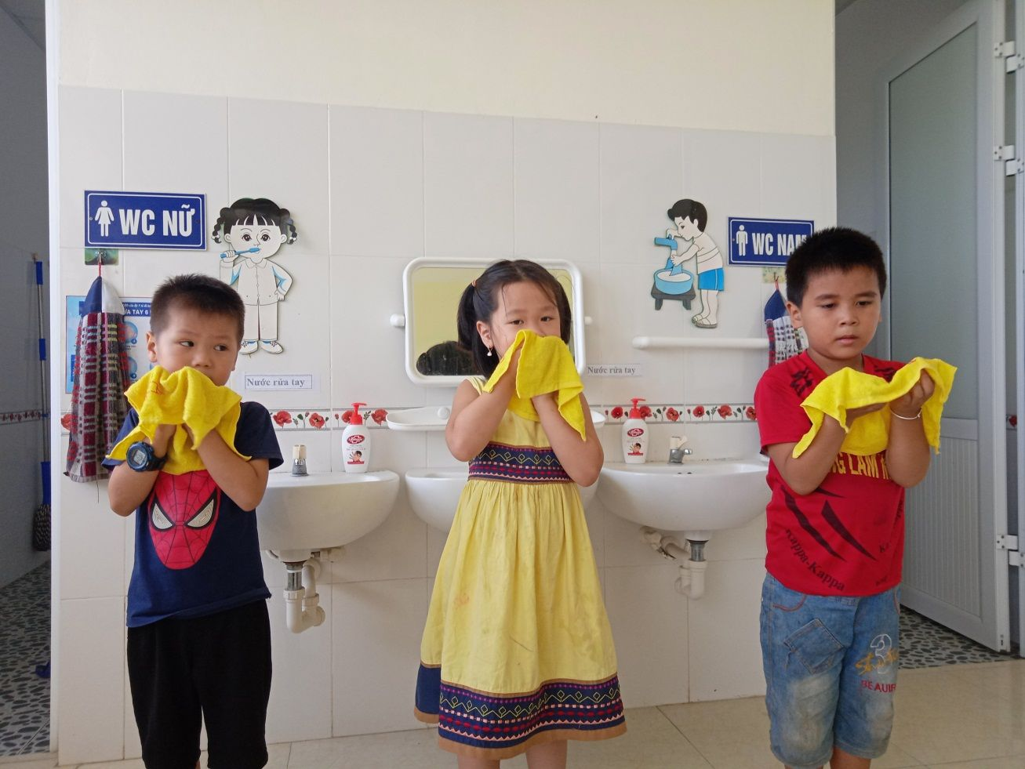​
Dạy trẻ kĩ năng rửa mặt đúng cách
3. Đánh răng ít nhất 2 lần/ ngày
Theo các chuyên gia, để phòng bệnh sâu răng cũng như các bệnh khác liên quan đến răng miệng, đánh răng sau mỗi bữa ăn là biện pháp bảo vệ răng lý tưởng nhất. hãy cố gắng đánh răng ít nhất 2 lần (buổi sáng sau khi ngủ dậy và buổi tối trước khi đi ngủ). Để có một hơi thở thơm mát, hàm răng chắc khỏe, ngoài việc chải răng sạch sẽ chúng ta còn phải vệ sinh lưỡi sạch sẽ.
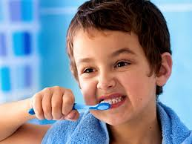
​ Hãy dạy bé đánh răng khi bé bắt đầu mọc răng đều
- Tắm ít nhất 1 lần/ ngày
Cơ thể chúng ta hàng ngày đều đổ mồ hôi, ngay cả khi thời tiết mát mẻ. Bản thân chúng ta không cảm nhận thấy mùi cơ thể không có nghĩa là nó không tồn tại, do đó, tốt nhất mỗi ngày chúng ta nên tắm 1 lần để “ khử ” mùi khó chịu này đồng thời việc tắm rửa thường xuyên sẽ mang lại cho chúng ta một cảm giác thoải mái, sảng khoái và là yếu tố cần thiết trong phòng chống các dịch bệnh.
Rất nhiều trẻ không thích tắm vì nhiều lý do khác nhau. Lý do phổ biến nhất là vì da nhạy cảm, sợ nước và nếu đi tắm thì trẻ sẽ bị ngắt quãng trò chơi hấp dẫn trẻ đang chơi hay phim hoạt hình đang xem. Mặc dù vậy, tắm rửa hàng ngày là 1 việc vô cùng quan trọng nếu chúng ta muốn trẻ tránh xa vi khuẩn và bệnh tật.
Nếu trẻ ghét việc tắm, bố mẹ hãy thử biến điều đó trở nên thú vị hơn với trẻ. Bố mẹ có thể mua những loại xà bông dành cho trẻ, bồn tắm đồ chơi và dùng thời gian đó để nói chuyện với trẻ. Khoảng thời gian tốt nhất để tắm cho trẻ là trước khi đi ngủ hoặc trước khi đến trường. Hãy dạy trẻ cách cọ nách, gội đầu, rửa mặt, rửa tay, chân, kẽ ngón chân, móng chân, móng tay. Và đừng quên dạy trẻ cách vệ sinh vành tai. Vệ sinh vùng kín cũng là điều bố mẹ cần nhắc trẻ khi tắm để bé được vệ sinh toàn diện.
5. Chải và gội đầu đều đặn
Hầu hết trẻ ban đầu thường ghét việc chải và gội đầu khi trẻ mới chập chững đi. Việc chải tóc cẩn thận hàng ngày sẽ giúp loại bỏ những tế bào da chết (gàu), tóc rụng và cũng sẽ hỗ trợ tóc chắc khoẻ, tránh bị khô xơ.Điều quan trọng là trẻ cần tạo thói quen chải tóc mỗi ngày và gội đầu ít nhất 1 tuần 1 lần. Bố mẹ nên chọn loại dầu gội dành cho trẻ em vì các sản phẩm này có chứa detangling giúp dưỡng tóc mềm mượt và dễ sử dụng lại không gây kích ứng. Đối với những trẻ dễ ra nhiều mồ hôi thì nên gội đầu vài lần mỗi tuần.
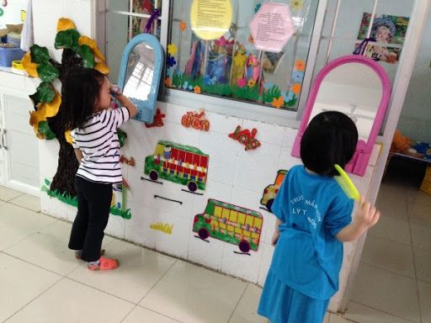
Chải đầu cũng là bài học vệ sinh thân thể trẻ cần học
Các Bố mẹ cũng nên lưu ý cắt tỉa tóc của trẻ thường xuyên. Điều này giúp ngăn tóc chẻ ngọn và phát triển sợi tóc.
6. Thay quần áo bất cứ khi nào cần thiết
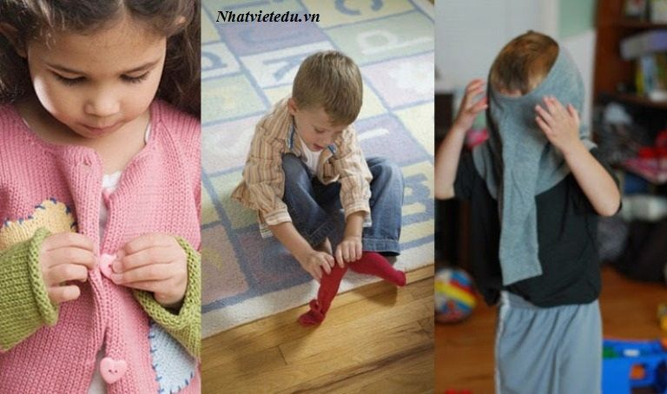
Thay quần áo khi cần thiết cũng là bài học bé cần nhớ.
Thậm chí ngay cả khi trẻ ở trong những năm đầu đời, quần áo vẫn có thể bị dính bẩn và sẽ cần phải thay. Đồ lót là nơi tích trữ nhiều mồ hôi và vết bẩn nên rất cần phải thay hàng ngày. Bố mẹ nên cho trẻ thay quần áo ít nhất 2 lần mỗi ngày. Nếu trẻ phải mặc đồng phục của trường, hãy thay đồ cho trẻ ngay khi trẻ vừa về nhà bằng 1 bộ quần áo sạch sẽ.
6. Che miệng mỗi khi hắt xì hơi hoặc ho.
Để giữ gìn vệ sinh trước tập thể, mỗi chúng ta nên thực hiện nghiêm túc nguyên tắc trên. Hãy sử dụng một chiếc khăn giấy, trong trường hợp khẩn cấp có thể dùng tay che miệng, để tránh làm lây lan mầm bệnh sang những người xung quanh. Hãy thử tưởng tượng xem, nếu chúng ta không che miệng lại, vi khuẩn có thể bắn sang người đối diện, và chúng ta có thể bị cho là một người mất lịch sự và không có văn hoá.
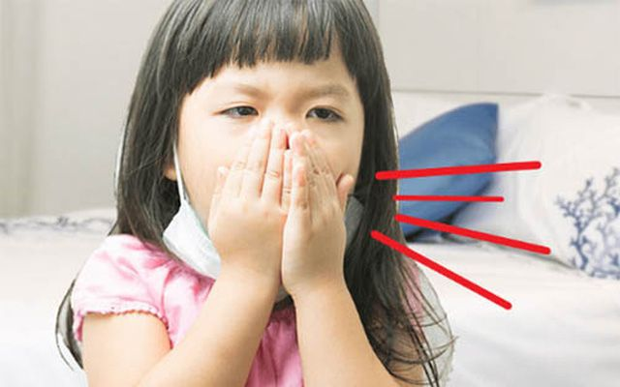
Dạy trẻ dùng tay che miệng khi ho, hắt hơi hay ngáp
* Để phát triển những thói quen vệ sinh cá nhân cho trẻ bố mẹ cần:
Nếu bố mẹ thấy con mình phản ứng với việc duy trì thói quen giữ gìn vệ sinh, bạn cần nhấn mạnh sự cần thiết của việc giữ gìn vệ sinh. Hãy làm cho trẻ hiểu rằng đó là nhiệm vụ chung của cả nhà và việc của trẻ là thực hành việc giữ gìn vệ sinh cá nhân sạch sẽ. Hãy nhắc nhở và dạy trẻ biết về những hậu quả xấu nếu trẻ không giữ vệ sinh đúng cách.
Hãy làm gương cho trẻ noi theo Trẻ rất giỏi bắt chước thói quen của bố mẹ chúng. Khi bạn vệ sinh đúng cách, trẻ sẽ có xu hướng làm theo đúng như vậy. Các bố mẹ hãy lập thời gian biểu, huấn luyện và thực hành thường xuyên những thói quen vệ sinh tốt cùng trẻ.
Làm cho việc giữ vệ sinh thân thể trở nên vui vẻ và thú vị hơn. Trẻ sẽ hứng thú với vấn đề giữ vệ sinh cá nhân nếu trẻ thấy vui vẻ với điều này. Bố mẹ có thể dùng dầu gội để tạo một kiểu tóc ấn tượng cho trẻ khi gội đầu và thoa bọt để tạo thành bong bóng cho trẻ chơi. Dạy trẻ nhảy khi trẻ đánh răng. Điều này giúp trẻ tư duy về việc vệ sinh cá nhân không phải là một việc “ vặt ” mà đó là trải nghiệm vô cùng thú vị.
Bố mẹ cũng nên mua những thiết bị, đồ dùng cho việc vệ sinh khiến trẻ mong đợi được dùng. Đơn giản như kem đánh răng có mùi hương trẻ yêu thích, bàn chải có nhân vật hoạt hình hay thậm chí xà bông dành cho trẻ em có hình thù ngộ ngĩnh, sẽ làm cho khoảng thời gian vệ sinh cá nhân trở thành điều mà trẻ cực kì chờ mong.
Để các thao tác trong việc hướng dẫn trẻ thực hiện các bước rửa tay, rửa mặt, đánh răng đồng nhất giữa cô giáo và phụ huynh , cô giáo cần trình bày với Phụ huynh các bước và các thao tác vệ sinh rửa mặt, rửa tay, đánh răng ( theo các bước mới) và kêu gọi phụ huynh phối kết hợp với cô cho trẻ vệ sinh ở trường cũng như ở nhà đúng tuần tự các bước.
Trên đây là một số cách vệ sinh cá nhân cho trẻ mà tôi muốn tuyên truyền đến các bậc phụ huynh nhằm giúp cho các bậc phụ huynh phối hợp với cô giáo chăm sóc các bé được tốt để các bé có một thói quen tốt trong việc vệ sinh cá nhân cho mình ở trường cũng như ở gia đình trẻ.

